Сегодня мы вспоминаем наших земляков, ушедших на войну и людей, которые не жалея себя, работали в тылу, а также родственников наших студентов - будущих учителей начальных классов и нашего классного руководителя – Галиевой Г.М.

Только в Лениногорском районе ушло на фронт 11666 человек.
Численность погибших 6562 человека.
Краткие сведения о Героях Советского Союза, кавалерах ордена Славы

Багаутдинов Гильми Аблязович  1923-1945 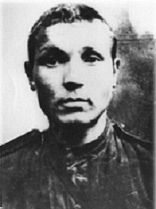 | Родился в с.Сарабиколлово. В Советской Армии с 1942 года. Командир пулеметного расчета 1259 стрелкового полка 381 стрелковой дивизии 21 армии сержант Багаутдинов в бою при прорыве обороны противника на Карельском перешейке первым бросился на штурм вражеских укреплений. Заменив выбывшего из строя командира подразделения, неоднократно водил воинов в атаку. Был дважды ранен, но не оставил поля боя. Погиб в марте 1945 года в бою на подступах к городу Гданьском (Польша). Звание Героя Советского Союза было присвоено 24 марта 1945 года. Награжден орденом Ленина, медалями.
Гафиатуллин Газинур Гафиатуллович  1913 -1944  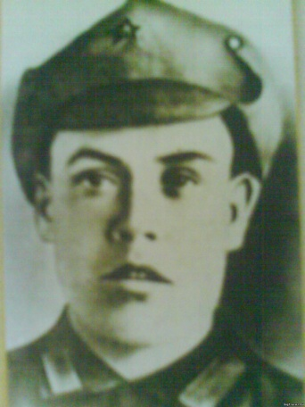 | Родился в с.Сугушла, героически погиб, закрыв амбразуру вражеского дзота. В Советской армии с 1941 года.  Заместитель командира отделения 20-го стрелкового полка 37-й стрелковой дивизии 22-й армии (2-й Прибалтийский фронт), сержант Гафиатуллин в наступательном бою за село Овсище Псковской области вместе с отделением уничтожил дзот и захватил пленного. Израсходовав боеприпасы, бросился на амбразуру другого вражеского дзота и грудью заслонил огонь пулемета. В июне 1944 года ему было присвоено звание Героя Советского Союза посмертно, награжден орденом Ленина.
Денисов Иван Федорович  1924- -(дата смерти неизвестна)  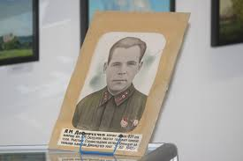 | Родился в 1924 году в селе Новая Письмянка. На фронте с 1941 года. В 1943 году окончил Моршанское пулеметно-минометное училище.  Командир взвода автоматчиков 102-го гвардейского стрелкового полка 35-й гвардейской стрелковой дивизии 8-й гвардейской армии (1-й Белорусский фронт) гвардии лейтенант Денисов отличился в боях за Магнушевский плацдарм. Во главе взвода он преодолел Вислу и захватил плацдарм. Звание Героя Советского Союза присвоено в марте 1945-года. Послевоенная судьба неизвестна.
Заварыкин Иван Александрович  1916-1945  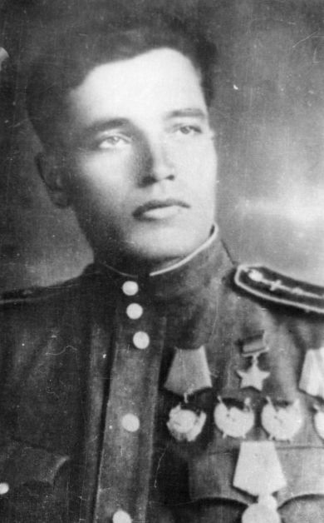 | Родился в с.Старый Кувак. В Советской армии с 1936 года. Окончил Энгельское военное авиационное училище. На фронте с начала войны.  Помощник командира по воздушно-стрелковой службе 806-го штурмового авиационного полка 206-й штурмовой авиационной дивизии 7-го штурмового авиационного корпуса 8-й воздушной армии (4-й Украинский фронт) капитан Заварыкин к ноябрю 1943 года совершил 104 боевых вылета, сжег 40 танков и около 130 автомашин, подавил огонь 20 артиллерийских батарей, Уничтожил 7 самолетов, 100 повозок с грузом, около 700 гитлеровцев, эшелон с боеприпасами, склады, оборонительные сооружения и т.д. В апреле 1944 года ему было присвоено звание Героя Советского Союза. Награжден орденом Ленина, двумя орденами Красного Знамени, медалями. Погиб в феврале 1945-го года при выполнении боевого задания.
Мурзин Ибрай Хусаинович  1916- 1946  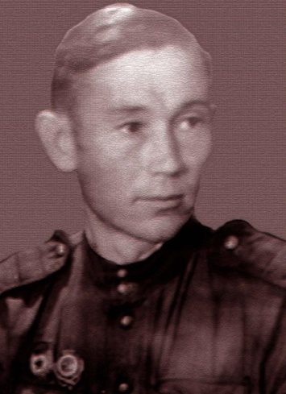 | В Родился в селе Шугурово. В Советской армии с 1941 года. Командир орудия 158-го гвардейского артиллерийского полка 78-й гвардейской стрелковой дивизии 5-й армии (1-й Украинский фронт) гвардии сержант Мурзин в феврале 1945 года первым переправил свое орудие через Одер и, вступив в бой за плацдарм, подавил 3 пулемета, уничтожил до роты противника, в составе батареи отразил попытки фашистов вырваться из окружения. В апреле 1945 года ему было присвоено звание Героя Советского Союза. Награжден орденами Ленина, Отечественной войны первой степени, Красной Звезды. Трагически погиб в январе 1946 года.
Садриев Самат Салахович  1920-1988  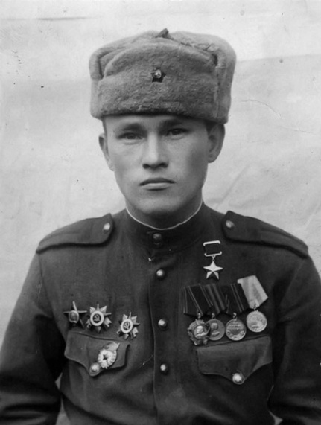 | Родился в с. Старое Шугурово. Сержант, командир стрелкового отделения. Проявил героизм при форсировании Днепра.  В действующей армии с июля 1942-го года. Командир отделения 667-го стрелкового полка 218-й стрелковой дивизии 47-й армии (Воронежский фронт) сержант Садриев в числе первых форсировал Днепр и захватил плацдарм у села Хутор-Хмельная, обеспечив переправу через реку стрелковым подразделениям полка. В июне 1944-го года ему было присвоено звание Героя Советского Союза. После войны долгие годы работал в нефтяной промышленности. Награжден орденами: Ленина, Отечественной войны I степени, Отечественной войны II степени, Красной Звезды, Октябрьской революции, медалями «За отвагу», «За Победу над Германией», «Освобождение Праги», «За взятие Берлина».
Ушполис Григорий Саульевич  1923-1997  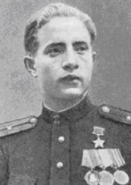 | Родился в деревне Ново-Даучелишкай Игналинского района Литовской ССР. В 1941 году был эвакуирован в село Старая Письмянка, откуда в 1942 году был призван на войну.  Командир орудия 249-го стрелкового полка (Прибалтийский фронт) ефрейтор Ушполис в октябре 1944 года в боях на реке Неман подбил 3 вражеских танка. В 1944 году ему было присвоено звание Героя Советского Союза. Награжден орденами Ленина, Отечественной войны, медалями. После войны вернулся на родину в Литву.
Хайрутдинов Акрам Мингазович  1924-1944 | Родился в д.Нижняя Чершила, затем переехал в село Русская Бокла Бугурусланского района Оренбургской области. В армии с 1943 года.  В марте 1944 года пулеметчик 384-го отдельного батальона морской пехоты (Черноморский флот) матрос Хайрутдинов в составе десантного отряда 68 бойцов-ольшанцев был высажен в тыл противника г. Николаева. Двое суток, до подхода наших войск, его отряд вел бой, отбив 18 ожесточенных атак противника. Этот бой был для него последним. Посмертно ему присвоено звание Героя Советского Союза. Награжден орденом Ленина.
Халиков Ислам Рахимович  1918-1944  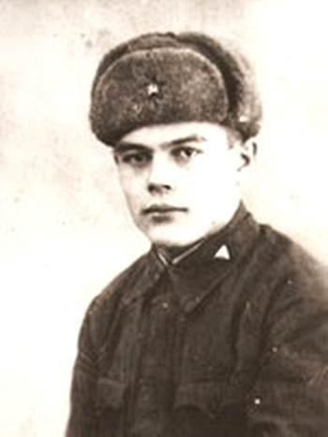 | Родился в селе Старое Шугурово. В Советской армии с 1939 года, на фронте с июня 1941-го.  Командир орудия отдельной истребительной противотанковой артиллерийской дивизии 83-й стрелковой бригады 46-й армии (3-й Украинский фронт) старший сержант Халиков отличился при форсировании Днестровского лимана и в боях за освобождение Бессарабии. В бою за село Успенка Одесской области расчет его орудия нанес серьезный удар противнику. В этом бою Халиков погиб. Посмертно ему было присвоено звание Героя Советского Союза, был награжден орденами Ленина, Отечественной войны второй степени, Красной Звезды и медалями.
Халиуллин Мисбах Халиуллович  1916-1983  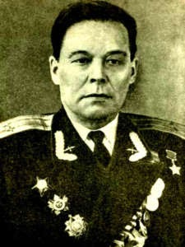 | Родился в с.Сугушла, окончил Энгельскую военную авиационную школу пилотов, Высшую школу штурманов ВВС.  Командир эскадрильи 783-го полка штурмовой авиационной дивизии (2-й Белорусский фронт) капитан Халлиуллин к апрелю 1945-го совершил 88 вылетов, в 16 воздушных боях сбил 3 вражеских самолета. В августе 1945 года ему было присвоено звание Героя Советского Союза. После войны окончил Высшие офицерские курсы. С 1958 года - подполковник в запасе, жил в г. Казани. Награжден орденами Ленина, Александра Невского, Красной Звезды, тремя орденами Красного Знамени.
Яковлев Евстафий Григорьевич  1914-1945  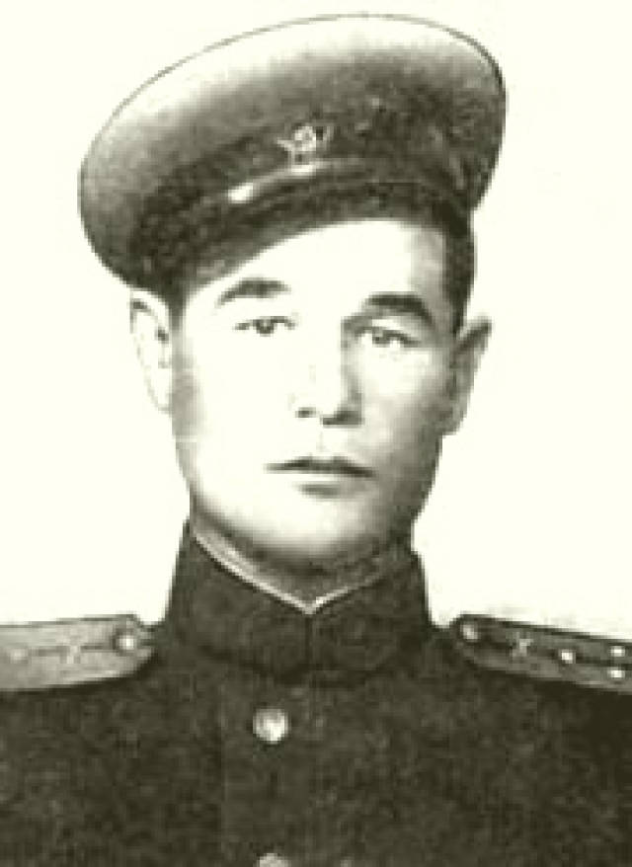 | Родился в деревне Сходнево-Чертанла. В армии с 1939 года, на фронте с 1941 года. Окончил курсы младших лейтенантов.  В апреле 1945 года командир роты 1054-го стрелкового полка 301-й стрелковой дивизии 5-й ударной армии (1-й Белорусский фронт) старший лейтенант Яковлев, умело организовав боевые действия в районе железной дороги станции Вербиг, прорвал оборону врага и уничтожил со своей ротой подразделение фаустников. В этом бою он погиб. Звание Героя Советского Союза ему присвоено посмертно. Награжден орденами Ленина, Красного Знамени, Отечественной войны первой степени, Красной Звезды, медалями.
Яницкий Василий Иванович  1916-1992  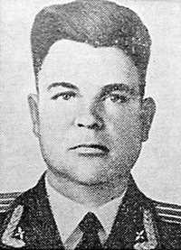 | Родился в с.Старый Кувак. Окончил Тамбовское летное училище ГВФ. В армии с 1940-го года. На фронте с 1941 года, летчик, заместитель командира эскадрильи ближнебомбардировочного авиационного полка. Проявил героизм в боях за Сталинград.  Заместитель эскадрильи 52-го ближнебомбового авиационного полка (Юго-Западный фронт) Яницкий участвовал в бомбардировке войск противника, его аэродромов в районах Белой Церкви, Ростова-на-Дону, Харькова, Воронежа. В июне 1942 года был тяжело ранен. С оторванной кистью левой руки сумел посадить самолет на свой аэродром. За боевые заслуги ему было присвоено звание Героя Советского Союза. После войны окончил Военно-воздушную академию, преподавал в Борисоглебском военно-авиационном училище. Награжден орденами Ленина, Красного Знамени, Красной Звезды, медалями.
Николаев Яков Иванович  1916-1997  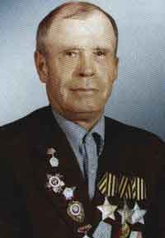 | Родился в д.Сергеевка (Кислинка).  На фронте с 1941 года. Сапер, ефрейтор. Овладел большим мастерством в обезвреживании минных полей, прокладывал безопасный «коридор» для наступающих войск. В районе ст. Локия Псковской области снял 60 мин врага, разминировал 3 тактически важных места, чем обеспечил успешное наступление наших войск. За это был награжден орденом Славы III степени. В 1945 году стал Кавалером орденов Славы II и I степени.  После Победы над фашизмом очищал г. Кенигсберг, Белоруссию от снарядов, мин и бомб. Вернувшись на Родину, работал в Лениногорске, Нижнекамске. Награжден орденом Красной Звезды.
Мутигуллин Абдулла Мутигулович  1923- 1988  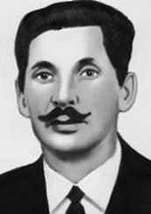 | Родился в д. Нижние Савруши Сабинского района. Снайпер, сержант, помкомвзвода. В Красной Армии с мая 1942 года. В мае 1944 года награжден орденом Славы III степени. В августе того же года – орденом Славы II степени, 17 августа 1944 на Сандомировском плацдарме в жестоком бою уничтожил 17 фашистов, подбил два танка, но третий прошел над окопом…  Товарищи по роте, преследуя врага, потеряли его. Посчитали убитым. На родину пошла похоронка. Его представили посмертно к ордену Славы I степени. Он через несколько дней очнулся в госпитале. С 1972 по 1987 жил в Лениногорске.
Алаев Михаил Константинович  1925 - 1945  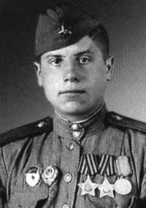 | Родился 21 ноября 1925 года в селе Васильевка Ново Письмянкого района( ныне Альметьевский р-н).  В январе 1943 года был призван в Красную Армию Ново-Письмянским райвоенкоматом.  19 июля 1944 года в бою за город Любомль (Волынская область, Украина) гвардии красноармеец Алаев огнем из автомата лично уничтожил 12 фашистов. Приказом от 27 августа 1944 года награжден орденом Славы 3-й степени (№126819).  14 января 1945 года в боях на левом берегу реки Висла близ населенного пункта Цициновка, севернее города Радом (Польша) Алаев первым ворвался в траншею противника, из автомата истребил 12 солдат и 3 взял в плен. Приказом от 25 февраля 1945 года он был награжден орденом Славы 2-й степени. На момент представления к награждению орденом Славы 1-й степени Алаев М.К. был командиром отделения 216-го гвардейского стрелкового полка (79-я гвардейская стрелковая дивизия, 8-я гвардейская армия, 1-й Белорусский фронт). Указом Президиума Верховного Совета СССР от 15 мая 1946 года за образцовое выполнение заданий командования в боях с немецко-фашистскими захватчиками гвардии красноармеец Алаев Михаил Константинович награжден орденом Славы 1-й степени.
Труженики тыла
Бабакаева Мария Петровна
17.07.1929 г.р., уроженка с.Мордовская Кармалка Лениногорского района ТАССР.
В годы войны проработала в тылу с 1943-1945 г. в колхозе «Победа» Лениногорского района. После войны работала в Шугуровском плодопитомнике до 1961 г.
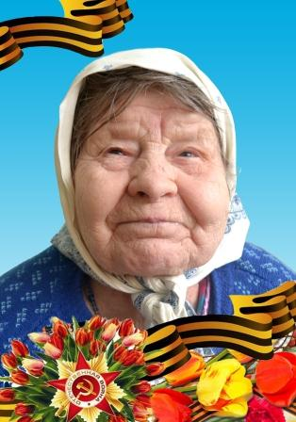

Каленов Петр Николаевич
22.07.1928 г.р., уроженец с.Константиновка, Высокогорского района ТАССР. В годы войны проработал в тылу на Казанском оптико-механическом заводе с 1943 – 1944 г.
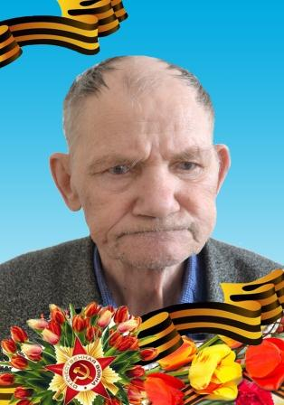

Лопухова Нина Аппадистовна
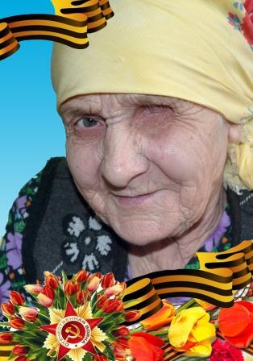
16.01.1926 г.р., уроженка д.Сула Бугульминского района Татарской АССР. В годы войны проработала в тылу с 1941-1945 г. в совхозе «Прогресс» Бугульминского района.

Репина Вера Александровна
11.04.1927 г.р., уроженка с.Ташкирмень Лаишевского района ТАССР. В годы войны проработала в тылу в колхозе «Красный путь» Лаишевского района с 1941-1949 г.
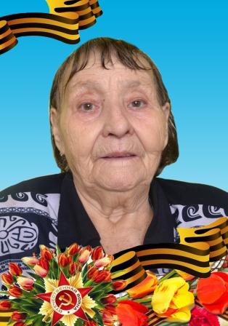

Федотова Анна Арсентьевна
25.08.1926 г.р., уроженка с.Балахоновка Клявлинского района Куйбышевской области. В годы войны проработала с 1940-1950 г. в колхозе «Ударник» Клявлинского района.
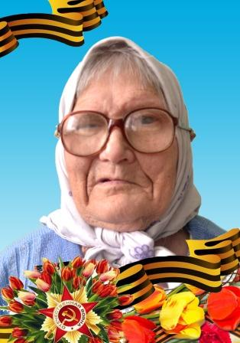

Ахмедова Рабига Валиуллиновна
13.01.1930 г.р., уроженка с.Каташ-Каран Сармановского района Татарской АССР. В годы войны работала в республике Узбекистан с 1942 – 1945 г.
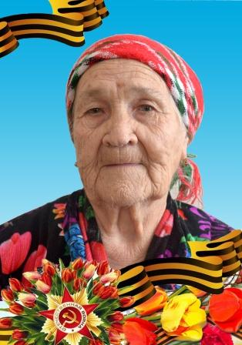

О своем родственнике, погибшем во время Великой Отечественной войны, рассказывает преподаватель ГАПОУ «ЛМХПК»
Галиева Гюльшат Мин Алиевна

Ахмеров Исхак Усманович
1922 года рождения. Место рождения – Владивосток
. 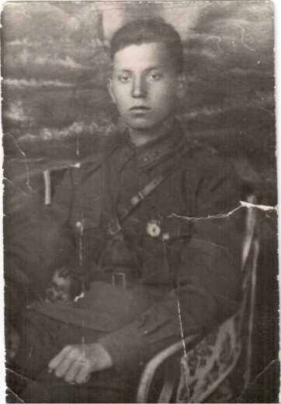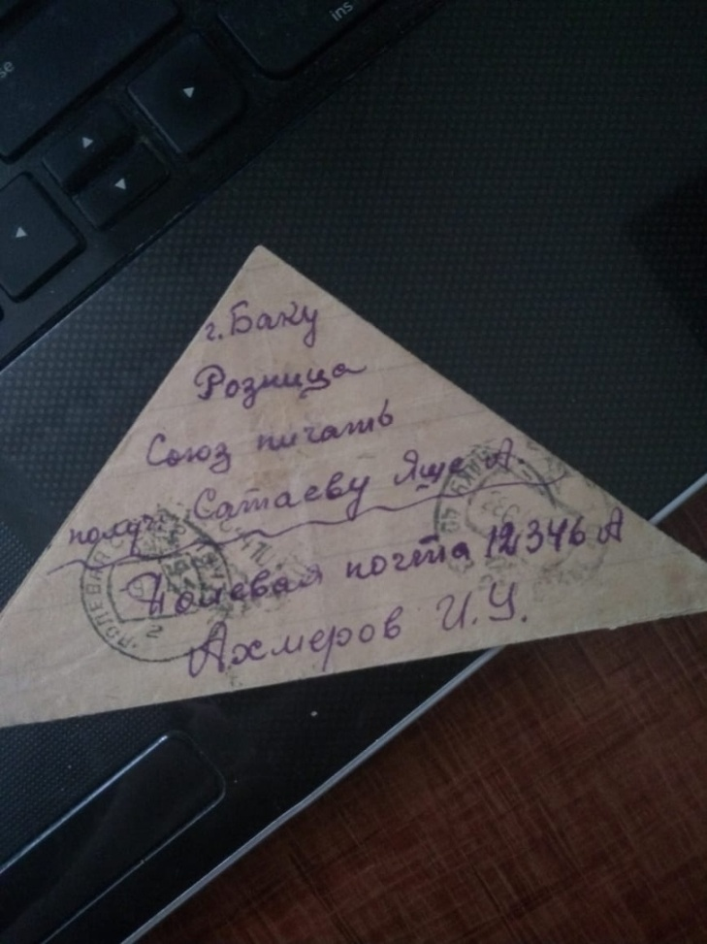
Хочу рассказать о своем дяде. Ушел добровольцем в 1941 году. Проживал в городе Баку. Был старшим сыном в семье. Кроме него в семье были двое детей – моя мама и их брат. Летом в 1944 году из армии пришло извещение «Пропал без вести». Бабушка тяжело переживала, но надеялась, что он жив. Осенью пришла похоронка и через какое-то время письмо с фронта от друга, который писал, что дядя погиб на его глазах. Моя мама и ее брат скрыли от бабушки этот факт. Бабушка всю жизнь прожила, думая, что ее сын жив, но потерял память, поэтому не вернулся домой.
Ахмеров Исхак Усманович погиб на Висле, в 1944 году.

О своем родственнике, участвовавшем в Великой Отечественной войне, рассказывает студент 3 курса, специальность: 44.02.02 Преподавание в начальных классах Гарифуллина Юлия

Гарифуллин Мазгут Мингалимович

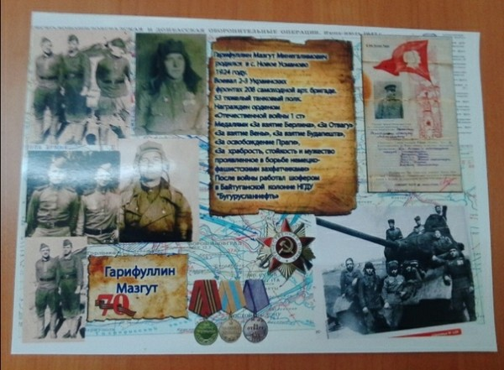

Дата рождения военнослужащего: __.__.1926
Место рождения: Куйбышевская обл., Клявлинский р-н, с. Н. Усманово
Чем награждён: Орден Отечественной войны II степени
Дата представления к награде: 06.04.1985
Инициатор: Министр обороны СССР

О своем родственнике, участвовавшем в Великой Отечественной войне, рассказывает студент 3 курса, специальность: 44.02.02 Преподавание в начальных классах Захарова Марина

Захаров Кузьма Николаевич
Война – это самое страшное слово на всех языках мира. Начиная с древнейших времен и по сегодняшний день войны на Земле не прекращаются. От копий, стрел и щитов человечество пришло к самому страшному и разрушительному оружию – атомным бомбам, применение которых может уничтожить дом всего живого – планету Земля. Зачем существует такое понятие, как «Война»? К сожалению, война не прошла стороной и нашу семью…
Моего прадедушку звали Захаров Кузьма Николаевич. Родился он в 1918 году в деревне Павловка Северного района Оренбургской области. С раннего возраста начал работать в колхозе водителем, именно на работе познакомился с моей прабабушкой, с которой построил семью. Уже через год у них родились 2 детей.
Моего прадеда призвали на военную службу 5 сентября 1939 года с Секретарского РВК, Чкаловской области, Секретарского района в возрасте 21 года. На то время никто и не предполагал, что 22 июня 1941 года объявят о войне…Сначала от моего прадедушки не было никаких известий и писем. Семья боялась представить себе горе, которое могло произойти с ним в ходе войны. Но тут через год (1942 год) прабабушке приходит письмо о том, что с прадедом все хорошо, он жив и невредим. Больше писем моя прабабушка за годы войны не получала.
Придя в 1946 году домой, прадед старался не рассказывать о всех ужасах, которые им приходилось видеть и преодолевать в тех страшных и огненных сражениях. Известно стало только то, что в военные годы он был ефрейтором, перевозил на машинах снаряды. Служил в воинской части
26 гв. тминбр 1 ПрибФ. 3 июля 1944 года им был совершен героический подвиг. Во время выполнения боевой задачи в районе д. Струня 3.07.44 при подъезде к огневой позиции на машине у прадедушки был поврежден радиатор осколком вражеского снаряда. В машине находились боеприпасы. Благодаря своей ловкости и смекалке прадедушка быстро устранил неисправность, не взирая на огонь противника. Боеприпасы были доставлены вовремя на огневую позицию, тем самым залп был полностью обеспечен снарядами.
3.07.44 в бою за освобождение г. Полоцка под артиллерийско- машинным огнем противника также самоотверженно доставлял боеприпасы на машине и тем самым способствовал своевременной подготовке залпа.
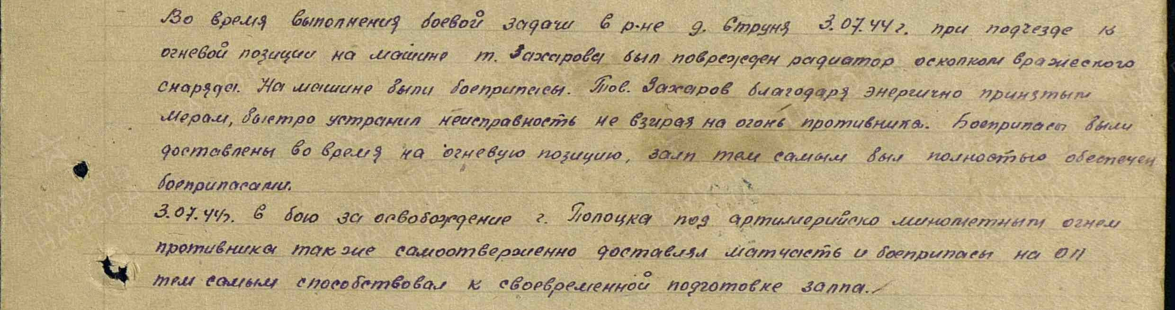
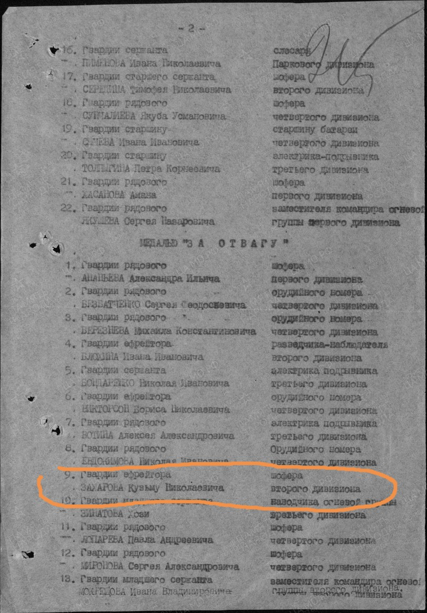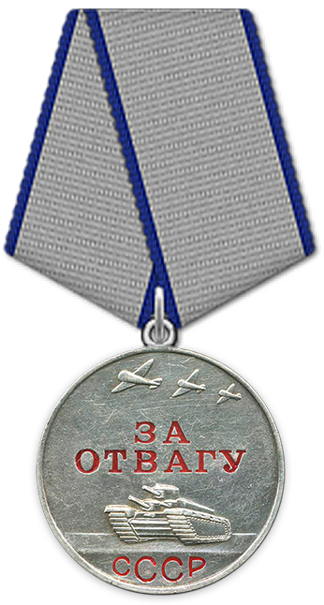
За эти заслуги моего прадедушку наградили медалью «За отвагу», которая хранится как память о нем и о его подвиге по сей день.
Домой прадед вернулся с контузией, но прожил благополучную жизнь среди любимых детей, внуков и правнуков. Историю о войне прадед старался никому не рассказывать и все время повторял «Жить нужно не войной, а настоящим». Умер прадед в 2001 году в возрасте 83 лет.
Мне очень жаль, что он так и не увидел меня, а я его. Ведь мне было бы интересно увидеть своего героя, который сражался за свою Родину и семью.

О своем родственнике, участвовавшем в Великой Отечественной войне, вспоминает студент 3 курса, специальность: 44.02.02 Преподавание в начальных классах Ахметова Адиля
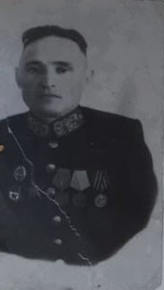
Мугинов Хуззят Раупович

Родился 15 декабря 1917 года в деревне Карабаш Бугульминского района Татарской АССР. На фронте с сентября 1941 года по май 1945 года. Рядовой 349 Казанского полка 26-ой стрелковой дивизии участвовал в боях под Ленинградом, в освобождении Эстонии и Латвии.
Награжден орденом Отечественной войны II степени, орденом Красной Звезды, медалью «За Победу над Германией в Великой Отечественной войне 1941 – 1945 гг.», Юбилейными медалями.

О своем родственнике, участвовавшем в Великой Отечественной войне, рассказывает студент 3 курса, специальность: 44.02.02 «Преподавание в начальных классах» Шиапова Лейла

Насибуллин Сибгат Насыбуллович
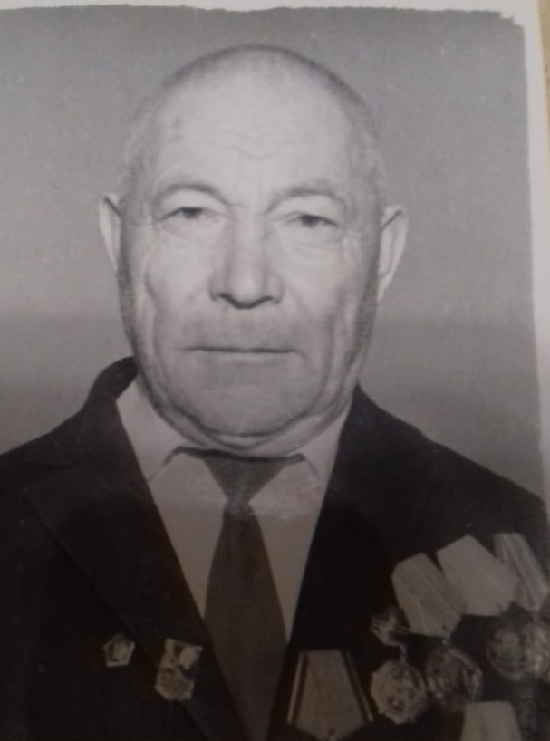
Родился 4 апреля 1910г в селе Бакирово Лениногорского района Республики Татарстан. Окончил он 4 класса сельской школы. Работал в колхозе, был первым коммунистом.
1941г, когда началась война, он добровольно ушел на фронт, оставив жену с тремя детьми.
Он прошел всю Ленинградскую блокаду. 1943г его ранили в голову и комиссовали. В 1943г получил медаль "За отвагу".
Насибуллин Сибгат умер 9 сентября 1997г. Со своей женой Камиллой они вырастили 10 детей.

О своих родственниках, участвовавшем в Великой Отечественной войне, рассказывает студент 3 курса, специальность: 44.02.02 «Преподавание в начальных классах» Момот Владислава

Никитин Михаил Петрович
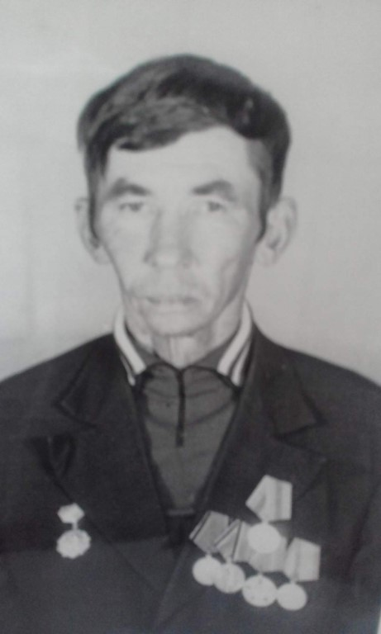
Красноармеец

Место призыва: Мончегорский ГВК, Мурманская обл., г. Мончегорск
Воинская часть: 332 гв. сп 104 гв. сд ( 332 гв. сп, 104 гв. сд )
Дата поступления на службу: 17.02.1943
Наименование награды:
Медаль «За отвагу»
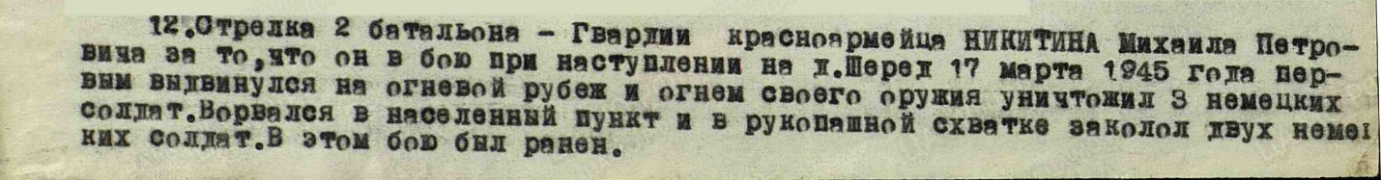
Медаль «За боевые заслуги»
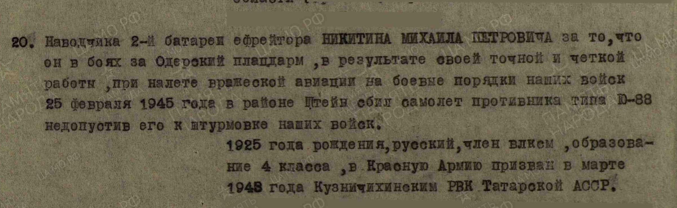
Никитин Петр Кириллович
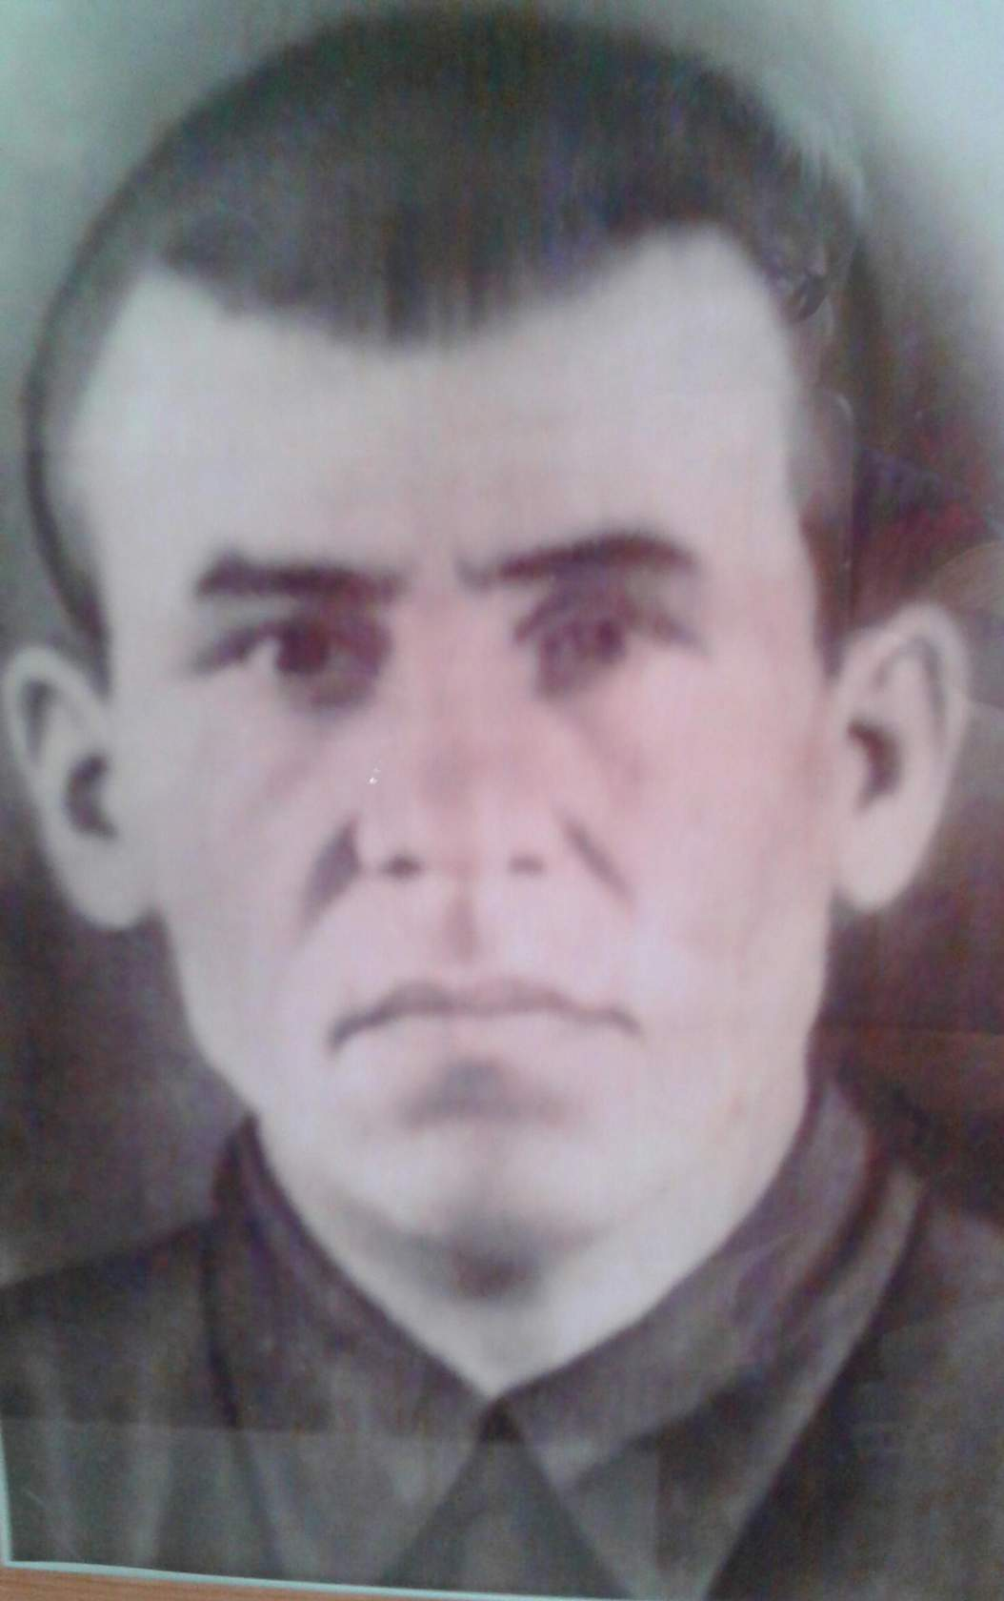
Красноармеец
Дата рождения: __.__.1901
Последнее место службы: 1095 сп ( 1095 сп )
Дата выбытия: 08.07.1942
Причина выбытия: убит
Источник информации ЦАМО
Мой прадед по маминой линии Никитин Петр Кириллович геройски погиб под Орлом в 1942 году. Похоронен в братской могиле .Бабушке Евдокие Алексеевне пришло письмо с, что ее муж пропал без вести. Много лет жена, выросшие дети (два сына и две дочери)и внуки делали запросы, чтобы найти его могилу, но все было безрезультатно. И вот в 2000 году внук Александр Николаевич -дальнобойщик(живет в Ульяновской области-г. Димитровград) отправился в рейс. В Орловской области его новая исправная машина вдруг заглохла. Не найдя причину поломки внук отправился в деревню за помощью. На его пути оказался обелиск. Александр остановился и стал читать имена погибших солдат. Он не поверил своим глазам - в этом списке он нашел своего погибшего деда. В сельсовете ему рассказали, что в 1942 году здесь был неравный бой. Бойцы защищались до последнего патрона и не пропустили врага. Они все погибли за свою Родину.
Когда Александр вернулся к машине-то без проблем она завелась. Вот так спустя десятилетия произошла встреча деда и внука, который очень внешне похож на него. Все потомки знают и чтут память своего отца, деда и прадеда Петра. Вечная ему память.
